武汉工程大学 计算机科学与工程学院

作业纸正反面可答题但此区域（装订线外）正反面均不能答题

课程名称 | 人工智能 | 章节内容 | 第二章
专业班 级 |  | 姓名 |  | 学号 |  | 成绩

- 把下列谓词公式分别化为相应的子句集（10分）

- 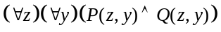

- 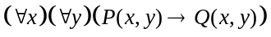

装

- 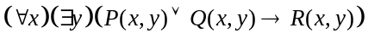

- 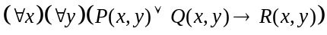

- 推理（10分）

已知：1、能够阅读的都是有文化的。

2、海豚是没有文化的。

3、某些海豚是有智能的。
订

用归结原理证明：某些有智能的并不能阅读。

- 分析（80分）

- 用产生式表示异或（XOR）逻辑。

线

- 将下面一则消息用框架表示：“今天，一次强度为里氏8.5级的强烈地震袭击了下斯洛文尼亚地区，造成25人死亡和5亿美元的财产损失。下斯洛文尼亚地区的主席说：多年来，靠近萨迪壕金斯断层的重灾区一直是一个危险地区。这是本地区发生的第3号地震”。

- 已知：
F1：小张（Zhang）在哪里，则小李（Li）就去那里。
F2：小张在学校里
用归结原理回答：
小李在哪里。

线

